汉江师范学院新生网上缴费及票据查询
操作指南
新生网上缴费在迎新系统完成，缴费后开具财政电子票据。具体网上缴费及票据查询操作如下：
（一）手机端
- 通过迎新系统进入缴费界面，点击“学费缴费”，核对缴费年度、缴费项目及金额，点击“缴”-“确认支付”完成缴费（仅支持微信支付）。
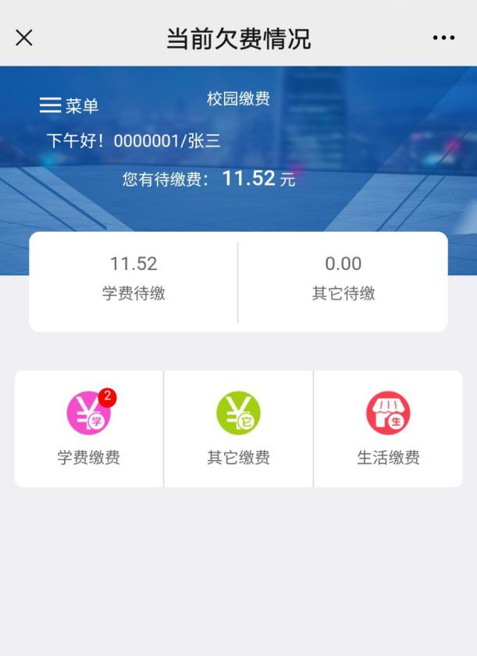
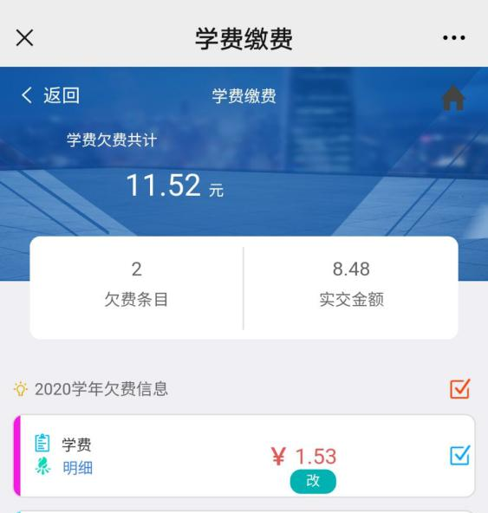

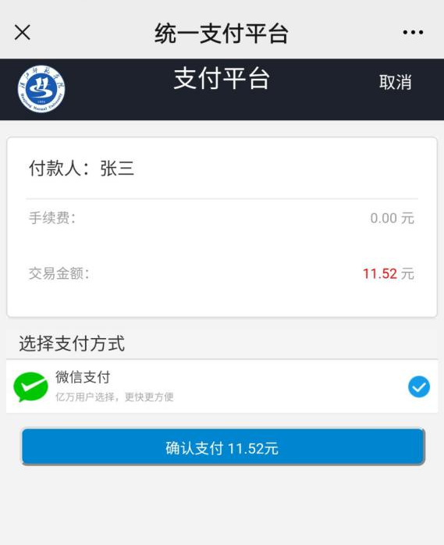

- 发票查询。回到主界面，点击“菜单”-“已缴费查询”，选择一条缴费记录，点击“查询”即可看到已生成的电子票据。

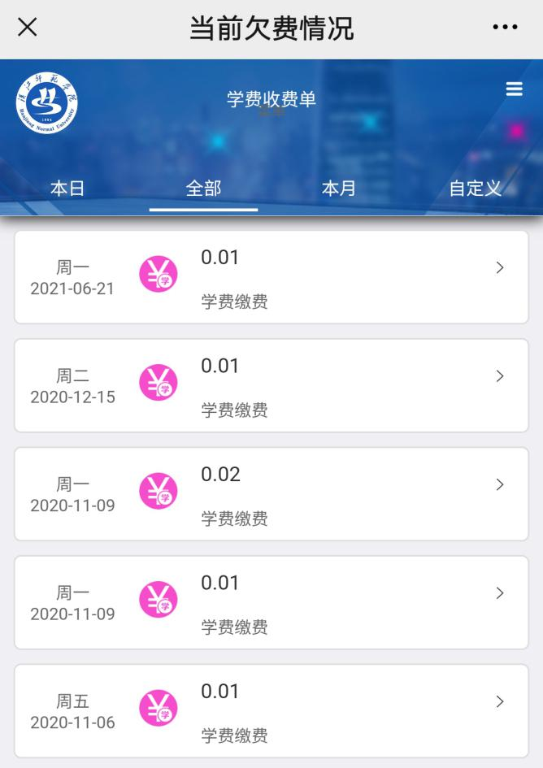
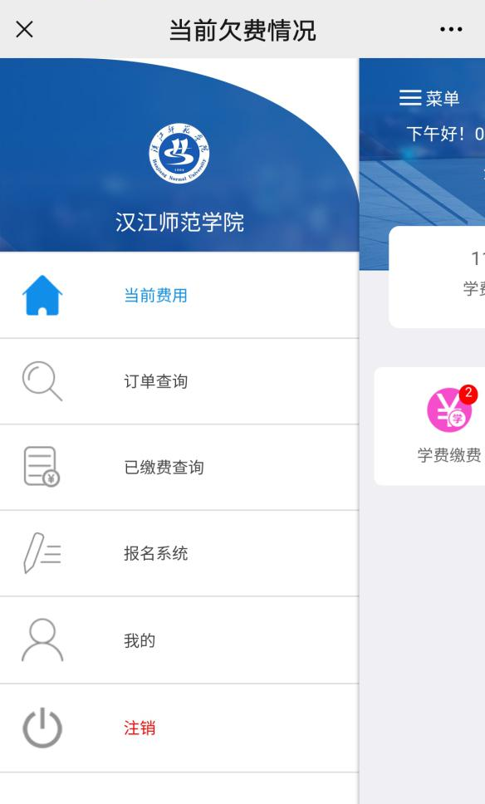

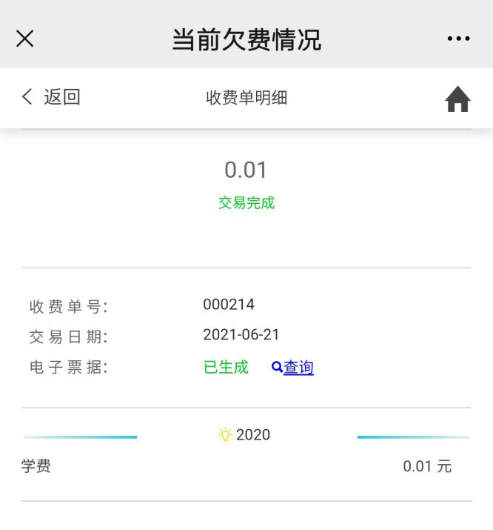
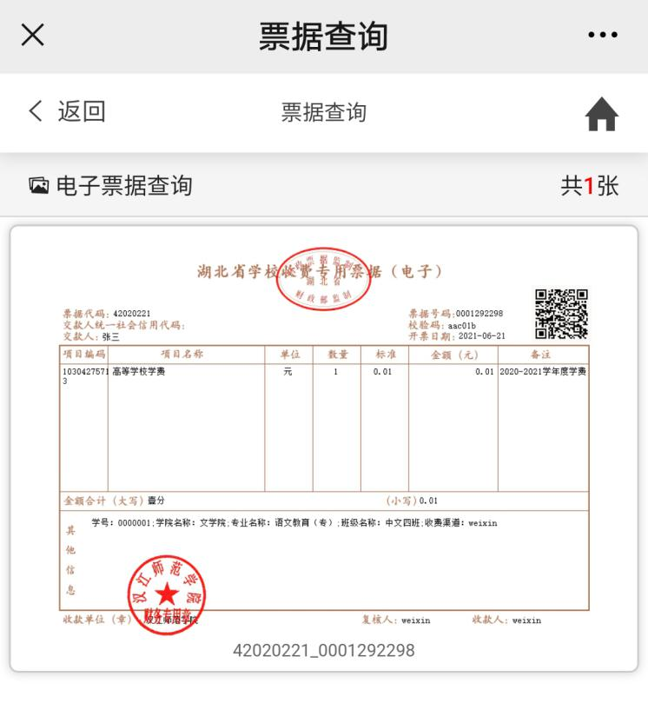

（二）电脑端
1、通过迎新系统进入缴费界面，点击导航栏“学费缴费”，显示缴费明细。选择缴费学年，点击“下一步”。
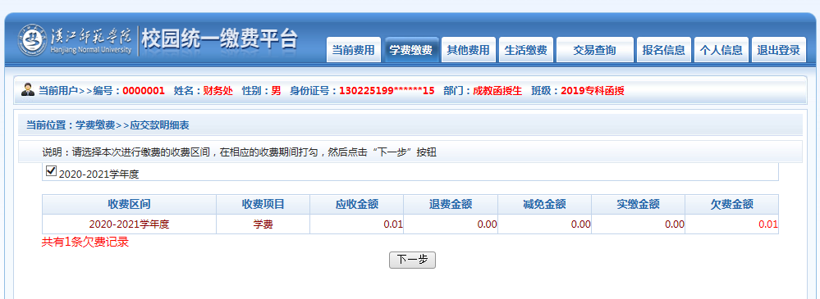

2、勾选缴费项目，点击“下一步”。
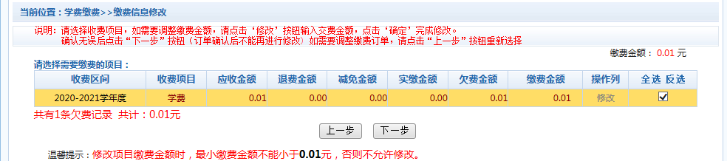
3、确认缴费信息，点击“下一步”选择缴费方式。
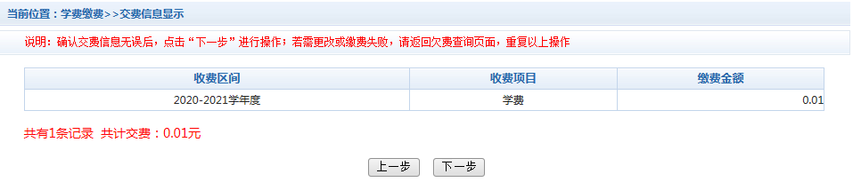
4、使用微信支付。
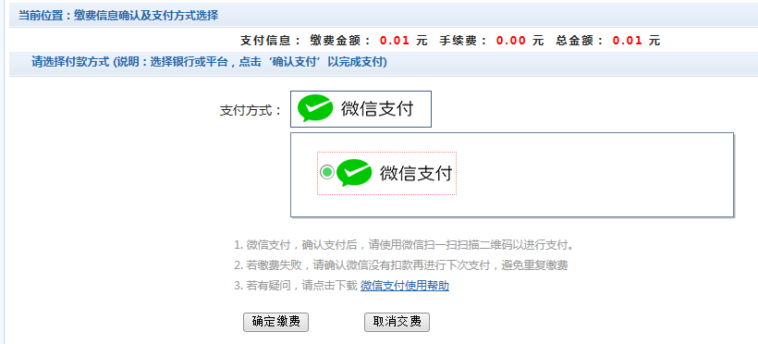

点击“确定缴费”后，将会弹出微信二维码，请使用微信APP扫一扫进行扫码支付完成缴费。
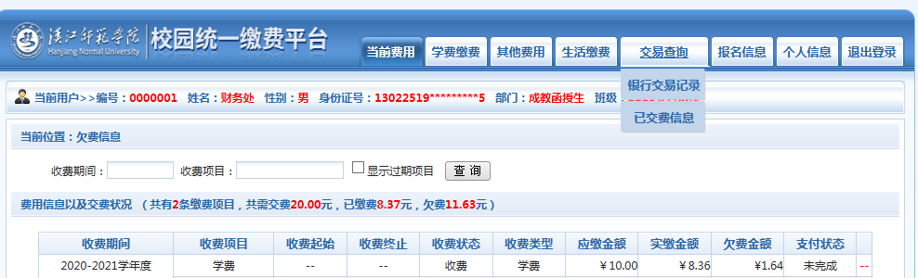
5、缴费完成后，点击导航栏“交易查询”-“已交费信息”进入缴费信息查询界面。

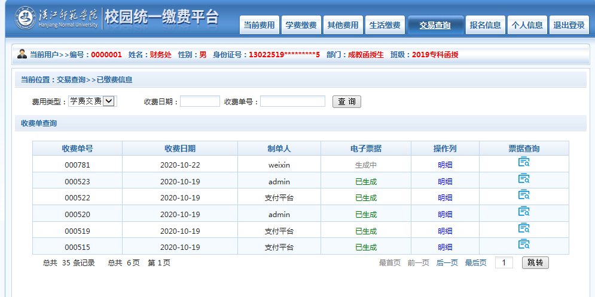
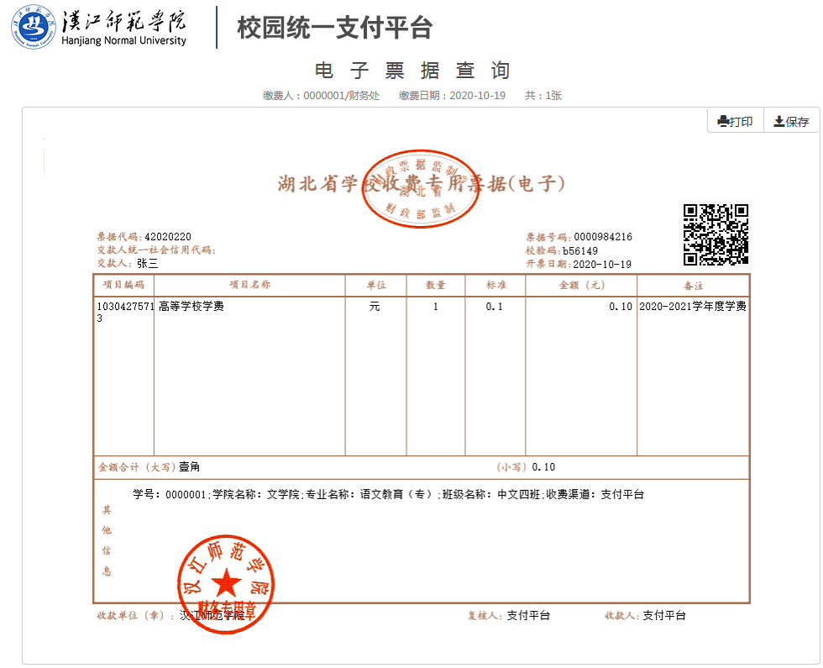
6、点击收费单记录“票据查询”，查看已生成的电子票据（可以打印、保存）。

